# 第一次作业

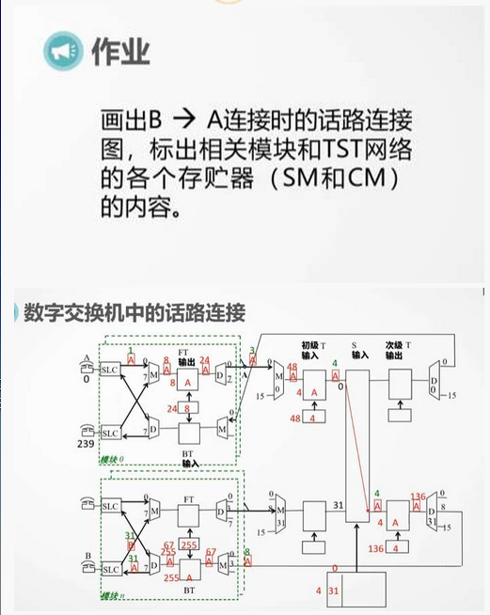

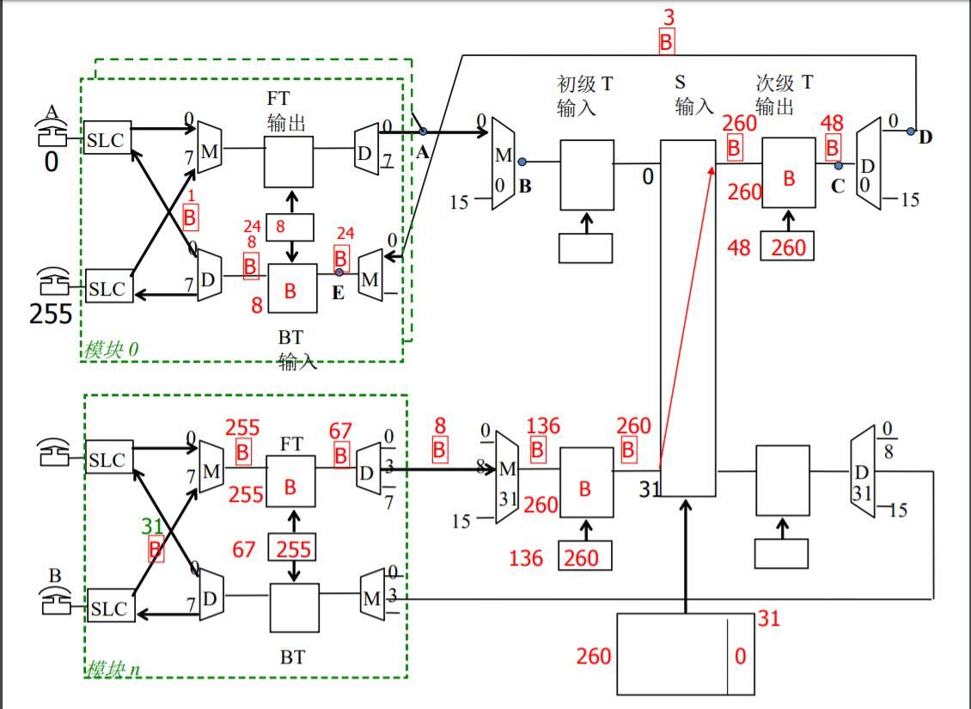

# 第二次作业

**第三章讲义108页，画出热线业务与温线业务的呼叫处理中，从空闲状态到振铃状态的SDL状态图。**

答：主要是在这两种业务中，对接通收号器、放拨号音的处理与普通呼叫有所不同。热线直接省去了这个操作，温线则有个单独的5秒超时处理。

热线与温线合在一起的见下图：



纯热线

